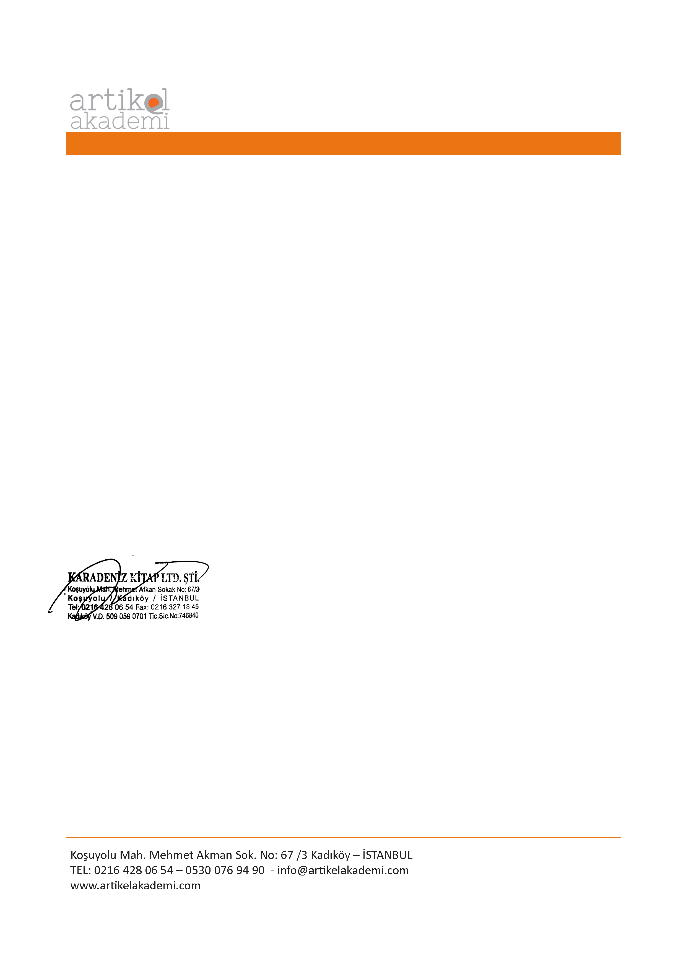

Konu: Kitap editörlüğü için “DAVET”

Sayın ………………………………….,

……………………………………………………………………. isimli kitabın EDİTÖR’ü olarak atanmanız uygun görülmüştür. Çalışmanın yazım kurallarımıza uygun olarak ve bilimsel kontrolünün tarafınızdan yapılmış baskıya hazır hali, en geç …………………………. tarihine kadar yayınevimize göndermenizi rica ederiz.

Bilginize sunar, iyi çalışmalar dileriz.

Saygılarımızla